Comparer, ranger et placer des fractions simples sur une droite
Comparer des fractions

Colorie les fractions puis écris le signe < ou >.
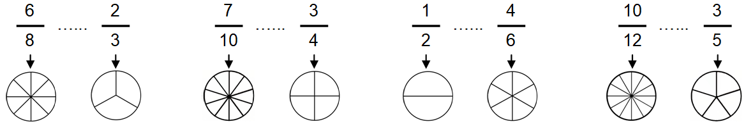

Complète les fractions puis colorie-les selon le code.

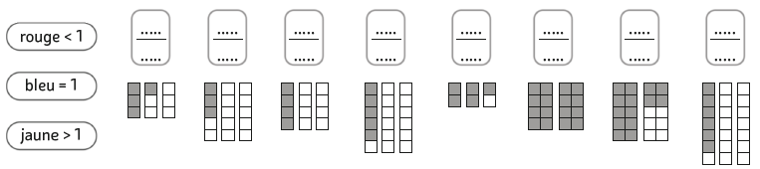

Ranger des fractions

Observe les fractions puis range-les dans l’ordre croissant.
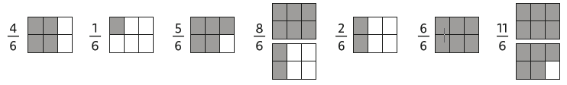
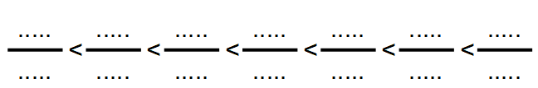

Encadrer des fractions
- En t’aidant des fractions coloriées, encadre-les entre deux nombres entiers qui se suivent.
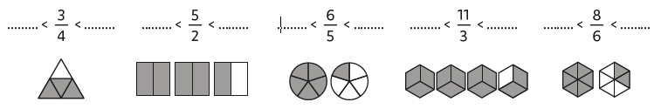

Placer des fractions sur une droite
- Place les fractions suivantes sur la droite graduée : 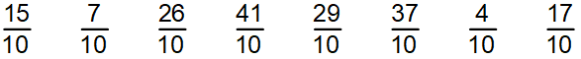

Comparer, ranger et placer des fractions simples sur une droite
Comparer des fractions

Colorie la plus petite des deux fractions.

Entoure les fractions selon le code : rouge <1, bleu = 1 et vert > 1.

Ranger des fractions | Encadrer des fractions
- Dessine les fractions sur les bandes unités puis range-les dans l’ordre décroissant | - Colorie les fractions selon le code.
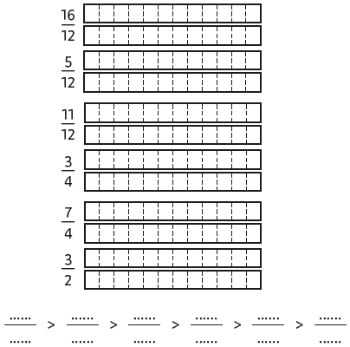 | 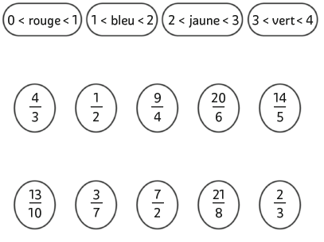

Placer des fractions sur une droite
- Place les fractions suivantes sur la droite graduée.

- Écris les fractions indiquées par des flèches.
